

**QUALIDADE DE SOFTWARE**

Cléber Juvenal Gonçalves

Análise de Qualidade

Divinópolis – Minas Gerais

2025

# RESUMO

Este projeto tem como objetivo realizar uma análise de qualidade em um processo, produto ou serviço, utilizando ferramentas e metodologias reconhecidas na área da gestão da qualidade. Inicialmente, foi feita uma contextualização do ambiente analisado, usabilidade, matéria prima, performance, design e segurança. A análise de qualidade mostrou que o WhatsApp mantém elevados índices de satisfação, mas precisa investir continuamente em melhorias para acompanhar a evolução tecnológica e as exigências dos usuários. O estudo evidencia a importância da análise de qualidade como ferramenta estratégica para a manutenção da competitividade em ambientes digitais.

# SUMÁRIO

1. RESUMO 2

2. SUMÁRIO 3

3. INTRODUÇÃO 4

4. O PROJETO 5

4.1 Detalhes do produto ou serviço 5

4.2 Tabela de Análise 5

4.3 Relatório 6

4.4 Evidências 7

4.5 Onde encontrar 8

5. CONCLUSÃO 8

6. REFERÊNCIAS BIBLIOGRÁFICAS 8

# INTRODUÇÃO

O presente relatório tem como objetivo analisar o aplicativo WhatsApp, uma ferramenta de comunicação digital amplamente utilizada no dia a dia por milhões de pessoas no mundo inteiro. A proposta do trabalho é observar e refletir sobre diferentes aspectos do aplicativo, como usabilidade, desempenho, design, segurança e outros pontos relevantes que influenciam diretamente na experiência do usuário.

Para além de uma análise técnica, este trabalho também busca desenvolver um olhar mais crítico sobre um produto que muitas vezes utilizamos automaticamente, sem considerar suas características, qualidades e impactos. A escolha do WhatsApp se deu pelo fato de ser uma ferramenta presente na rotina de praticamente todos os moradores da minha residência, tornando-se essencial tanto para comunicação pessoal quanto, em alguns casos, profissional.

Com isso, pretende-se não apenas apresentar uma avaliação detalhada do aplicativo, mas também estimular a capacidade de análise, organização de ideias e produção de relatórios – competências importantes para a vida acadêmica e profissional.

# O PROJETO

Coloque se no papel de um auditor de qualidade e escolha um produto ou serviço de sua preferência para fazer sua análise. Pode ser um produto como equipamentos eletrônicos, materiais de escritório, celulares, alimentos, embalagens, roupas etc. ou serviços como plataforma de streaming (Netflix, Amazon, Disney +, etc.) ou algum aplicativo de celular. Importante que seja algo de seu uso pessoal para facilitar sua análise.

Avalie todas as dimensões do produto ou serviço, como durabilidade, material, usabilidade, performance, acessibilidade etc. Acrescente itens que achar necessário para esta análise. Seja criterioso em sua análise e não poupe detalhes, pois isto vai te ajudar no futuro escrever bons relatórios de qualidade.

## Detalhes do produto ou serviço

|  |  |
| --- | --- |
| **Nome do produto ou serviço:** | **Whats app** |
| **Fabricante:** | Meta Platforms, Inc. (antiga Facebook Inc.) |
| **Tempo de uso:** | Fevereiro de 2009 |
| **Outros detalhes relevantes sobre o produto:** | Aplicativo de mensagens instantâneas multiplataforma que permite envio de texto, áudios, imagens, vídeos, documentos e chamadas de voz/vídeo via internet. Gratuito e amplamente utilizado mundialmente. |

## Tabela de Análise

|  |  |  |
| --- | --- | --- |
| **Característica** | **Sua percepção** | **Referência da evidência [caso tenha]** |
| **Usabilidade:** | Qualquer usuário com o mínimo de familiaridade com smartphones consegue utilizá-lo sem dificuldades. Os botões são claros e bem posicionados. | WhatsApp: 5 configurações pouco conhecidas que você deveria ajustar |
| **Matéria prima:** | Não possui “matéria-prima” física, pois se trata de um software. |  |
| **Performance:** | WhatsApp funciona bem mesmo em conexões lentas. Carrega mensagens rapidamente e realiza chamadas com boa qualidade. Pouco uso de bateria em segundo plano. |  |
| **Design:** | Interface limpa, minimalista, com cores suaves (verde, branco e cinza). Oferece modo escuro. Ícones modernos e layout simples contribuem para a boa experiência visual. | Sem ligações acidentais? WhatsApp testa novo design para menu de chamadas  em conversas - Tudocelular.com |
| **Segurança:** | Oferece criptografia de ponta a ponta por padrão. Possui autenticação em duas etapas. Isso garante privacidade nas conversas. |  |

## Relatório

Neste relatório é o **aplicativo de mensagens WhatsApp**, um dos mais populares atualmente. Ele é desenvolvido pela empresa **Meta Platforms, Inc.**, e é usado amplamente por pessoas de diferentes idades e perfis. No meu caso, uso o WhatsApp diariamente, tanto para fins pessoais quanto, em alguns momentos, profissionais.

Na minha residência, **todos os moradores utilizam o WhatsApp** com frequência. Ele se tornou um meio essencial de comunicação entre familiares, amigos, colegas de trabalho e até serviços (como entregas ou atendimento ao cliente). Por ser gratuito e acessível, ele é usado para chamadas de voz, vídeo, envio de mensagens, fotos, documentos e até localização em tempo real.

Com relação à **usabilidade**, considero o aplicativo muito fácil de usar. Desde que comecei a utilizá-lo, nunca tive grandes dificuldades. A navegação é intuitiva, com botões bem localizados, e mesmo pessoas com menos familiaridade com tecnologia conseguem aprender rápido. Isso torna o WhatsApp acessível para todas as idades.

Quanto à **“matéria-prima”**, por ser um aplicativo digital, o mais próximo disso seria a qualidade do software. Nesse ponto, ele é bastante estável. Raramente trava ou apresenta erros. As atualizações são constantes e visam melhorar a experiência sem causar confusão no uso.

Na parte de **performance**, tenho uma impressão bastante positiva. O aplicativo funciona bem mesmo quando a conexão com a internet não está tão boa. As mensagens quase sempre são entregues rapidamente, e as chamadas, tanto de voz quanto de vídeo, têm boa qualidade na maioria das vezes. Outro ponto positivo é que ele não consome muita bateria, mesmo quando fica aberto em segundo plano.

O **design** do WhatsApp também é agradável. A interface é limpa, com uma combinação de cores que não cansa a vista, como verde, branco e cinza. Uso frequentemente o modo escuro, que considero mais confortável à noite. Os ícones são modernos e bem distribuídos, o que ajuda a manter a organização.

Por fim, sobre a **segurança**, considero o aplicativo confiável. Saber que as mensagens são protegidas com criptografia de ponta a ponta traz uma sensação de segurança. Também ativei a verificação em duas etapas, o que ajuda a proteger minha conta. Isso é importante, especialmente em tempos em que golpes e fraudes digitais estão em alta.

Em resumo, minha percepção geral sobre o WhatsApp é muito positiva. É uma ferramenta essencial no dia a dia, não apenas para mim, mas para todos os que moram na minha casa. Ele facilita a comunicação de forma rápida, eficiente e segura.

## Evidências

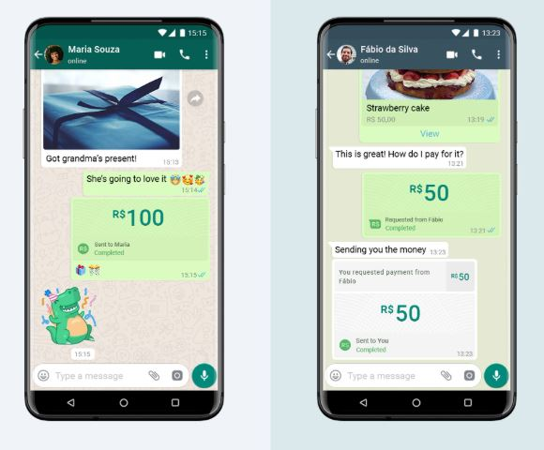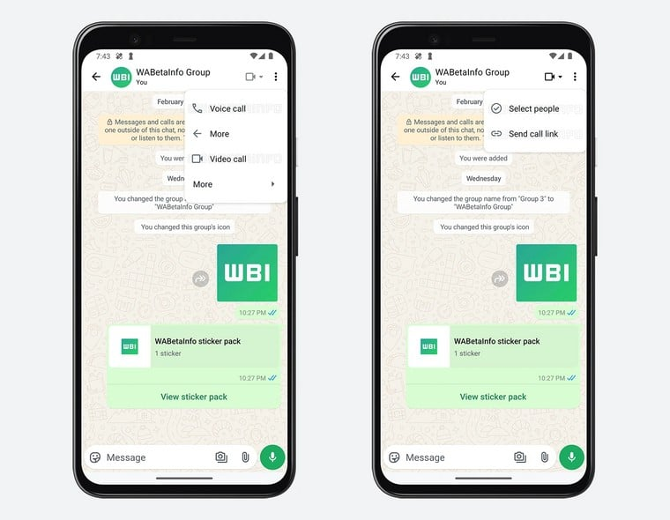Imagem 1: Conversa com envio de documentos.

Imagem 2: Design da conversa no whatsapp com sua função de pagamento.

## Onde encontrar

https://www.whatsapp.com/download?lang=pt_BR

# CONCLUSÃO

A realização deste trabalho foi uma oportunidade interessante de analisar de forma mais crítica e detalhada um aplicativo que uso diariamente sem muitas vezes pensar em como ele funciona ou o impacto que ele tem na minha rotina. O simples ato de parar e observar aspectos como **usabilidade, desempenho, design e segurança** me fez perceber o quanto a tecnologia está integrada ao nosso dia a dia e como muitas vezes usamos ferramentas poderosas sem sequer refletir sobre elas.

Ao fazer essa análise, aprendi a olhar para um produto digital não apenas como um “usuário final”, mas como alguém capaz de identificar suas qualidades, pontos de melhoria e impacto social. Também entendi melhor como descrever tecnicamente um serviço, algo que é muito importante em qualquer área profissional, seja para montar um relatório, apresentar uma análise de uso, ou mesmo sugerir melhorias em um ambiente de trabalho.

Uma das lições que posso levar para a **vida profissional** é a importância de desenvolver um olhar mais analítico sobre as ferramentas que usamos. Muitas vezes, no ambiente de trabalho, utilizamos softwares, aplicativos ou plataformas que poderiam ser otimizados, mas só conseguimos perceber isso quando fazemos uma análise mais cuidadosa. Além disso, o exercício de escrever de forma clara e objetiva sobre algo técnico também é uma habilidade essencial no mercado, principalmente em áreas que envolvem comunicação, tecnologia e atendimento ao cliente.

Por fim, esse exercício reforçou a importância da **comunicação eficaz** e da **organização das ideias** ao apresentar informações. Saber explicar um conceito, justificar uma opinião com base em observação e evidências, e estruturar um relatório são competências que levarei para outras atividades acadêmicas e profissionais.

# REFERÊNCIAS BIBLIOGRÁFICAS

Site: <https://www.whatsapp.com/>

Site: Google fotos.